附件1

关于举办南昌市“首届心理健康艺术节”启动仪式暨大型团辅能力提升培训的通知

各县（区）教体局，开发区教育事业发展中心，湾里管理局教体办，局属学校、省属事业单位办学校、市管民办学历教育学校:
为了贯彻落实教育部等十七部门《全面加强和改进新时代学生心理健康工作专项行动计划（2023—2025）年》、《中小学心理健康教育指导纲要（2012年修订）》的工作要求，更好地落实立德树人的根本任务，进一步加强中小学心理健康教育工作，促进学生心理健康素质和思想道德素质。经研究决定，南昌市教育评估检测和技术推广中心将举办南昌市南昌市“首届心理健康艺术节”启动仪式暨大型团辅能力提升培训，现将启动仪式有关事项通知如下：
一、时间
2024年5月6日（星期一）下午14:30—17:00
二、地点
南昌市外国语学校九龙湖校区（南昌市红谷滩区九龙湖黄岗山路866号）
三、参与人员
1.各县（区）教体局，开发区教育事业发展中心，湾里管理局教体办的心理健康工作分管领导、分管处室领导、责任科室领导及相关负责人;各县区心理辅导站负责人；
2.各南昌市中小学心理健康“达标校”、“示范校”（名单见附件1.2）的心理工作分管领导、分管处室负责人及心理健康教育教师；
3.南昌市市管学校心理工作的分管领导、分管处室负责人及心理健康教育教师。
四、活动要求
各南昌市心理健康教育“达标校”和“示范校”需准备好一块心理健康教育铁门型展架，规格为60*160cm，具体形式见附件1.1，展示内容为学校心理健康教育工作特色，制作完成后于2024年5月6日（星期一）中午13：30之前带至南昌市外国语学校九龙湖校区，按照会务安排有序摆放。
五、活动安排
活动时间 | 活动内容
14：30—14：40 | 领导致辞
14：40—14：50 | 南昌市第四批中小学心理健康教育“示范校”及第六批中小学心理健康教育“达标校”颁奖
14：50—15：05 | 1.第四批心理健康“示范校”获奖代表发言  2.前三批心理健康“示范校”获奖代表发言  3.县（区）代表发言
15：05—17：00 | 大型团辅能力提升培训

附件：1.1心理健康教育铁门型展架
1.2南昌市中小学心理健康教育“示范校”及“达标校”名单

附件1.1.

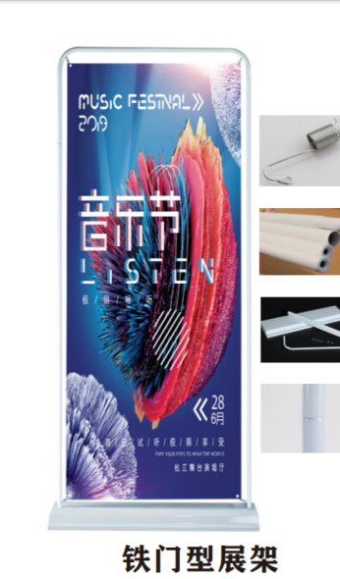

附件2.2
达标校、示范校名单

